Centro Fray Luis de León at the University of Salamanca

Spanish Language and Culture
for Teachers of Spanish
July 2020

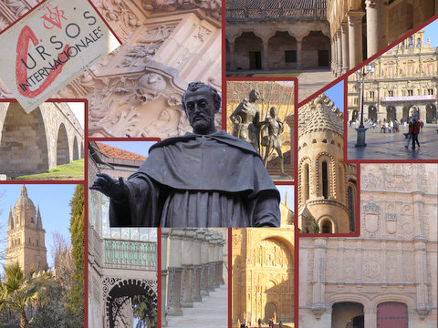

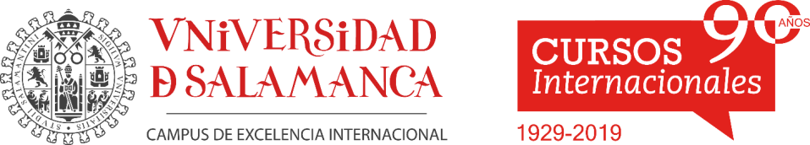

4 weeks (130 hours) – for K-12 and Community College Teachers of Spanish

For more information contact: Prof. Dr. Alberto Ferreiro or Google CENTRO FRAY LUIS DE LEON or e-mail at betomicielo@gmail.com

Deadline, 1 March 2020

FOUR WEEKS/JULY- June 28- July 31- (4 weeks $4,950.00- 130 hours)

FEE INCLUDES:
- University of Salamanca Tuition and books for all classes.
- Salamanca Room and Board (three meals included)- double accommodation AT THE Residencia Hernán Cortez, air conditioned, private bath, linens, and more- (single or double available)-
- Spanish Classes, 5 hours daily - Salamanca Faculty
- Cultura Española y Salamantina (3 credits)
- Salamanca Tapas Route, 4 Tapas Cafes
- Ruta de Iglesias Románicas de Salamanca
- Spanish Food Cooking Class, with Salamanca Chef
- All Excursions, transport and museum fees included
- Spanish Food-Wine Tasting Experience
- Salamanca City Excursions (entrance fee included)
- 2 nights in Madrid at the end of the program- double and triple accommodation (no meals included)
- Madrid-Salamanca Ground Transport Roundtrip
- Transport from Madrid Airport to Salamanca
- Transport to the airport- ONLY for those returning to the USA
- Farewell Group Dinner
- Flamenco Live Show at the famous CASA PATAS in Madrid
- Comprehensive Health Coverage, all dates inclusive, covers catastrophic and emergency coverage,
- A ‘tapas’ reception by the University of Salamanca
- Wireless Internet in the Dormitory and all University Buildings
- Full program, city orientation in Salamanca, and program manual
- ACADEMIC TRANSCRIPT from the UNIVERSITY OF SALAMANCA
* Final cost subject to change of dollar to euro exchange at time of final payment.

NOT INCLUDED IN BASE PRICE:
Airfare, you may book your flight with Travel Leaders, contact Sandy Dubois at sandy.dubois@travelleaders.com Participants need not fly out of Seattle. Meals and Museum fees in Madrid not included

The Centro Fray Luís de León is a Washington State LLC. It collaborates directly with the University of Salamanca.
Why choose this program?

Program with your peers

Medium size group, you are not just a number

Total of 5 hours daily of Spanish

Live Flamenco at the renowned Casa Patas in Madrid

The entire program in Spanish, immersion is the goal

Salamanca and the University are known as the ‘cradle’ of the Spanish language, it is 800 years old, 1218-2018

After 30 years, over 875 students have through the Centro attended the University of Salamanca summer program.

For details contact Prof. Dr. Alberto Ferreiro (aka, Profe) at: betomicielo@gmail.com

Also contact Carmen Mota, Director of International Programs at the University of Salamanca about the Centro Fray Luis de León and its relationship with the university ciusal.study@usal.es

The Centro Fray Luís de León is a Washington State LLC. It collaborates directly with the University of Salamanca.
SALAMANCA PROGRAM SUMMARY
(JULY, 2020)

Salamanca - Cathedrals of Salamanca and Bell Tower, Monastery of San Esteban, El Cielo, Cloister of the Pontificia, Ruta de Tapas (4 places), 5 Vinos y Tapas y una Rana, Ruta de Iglesias Románicas de Salamanca

Segovia- Aqueduct, Cathedral, Alcazar Castle, Palace of La Granja de San Ildefonso and gardens

Avila - Monastery of the Incarnation, Casa de Teresa, Pre-Roman Museum of the Vettones, Cathedral, Walls of Avila

Extended Weekend – to travel anywhere in Portugal or Spain

Toledo – Mosque Cristo Luz, Museum of the Visigoths, Transito Synagogue, Primatial Cathedral of Toledo

Madrid – Casa Patas Flamenco (Internationally Renowned) - free time to visit Prado Museum, Reina Sofia Modern Art Museum, Retiro Park (like Central Park) and more………

COMENTARIOS 2019

Es para mí un gran honor recomendar al Centro Fray Luis de León como un excelente programa intensivo para profundizar en el idioma español. Como maestra de español como lengua extranjera, participar en este programa me ayudó a visualizar el impacto de ser bilingüe o trilingüe a larga escala. Durante mi estadía en Salamanca, tuve la oportunidad de conocer a otros maestros de español de otras partes del mundo que se reúnen aquí cada verano para prepararse mejor para cada inicio de ciclo escolar. Fue muy productivo para mí ver cuántas personas desean aprender el idioma español y la comunidad que se forma a base de esos deseos de superación y progreso. Durante el programa, pude observar que el ambiente creado por profesores, organizadores y estudiantes es muy positivo, agradable y sumamente placentero. Los estudiantes que apenas inician su viaje en el español están rodeados de profesionales que los alientan a superar sus miedos y sentirse orgullosos de sus esfuerzos por estar aquí. Yo que soy maestra de español y cuya primera lengua es el español por medio de este programa aprendí a valorar y apreciar mi lengua materna con más detalle. Fue increíble tener la oportunidad de experimentar el español como una ciencia de estudio social, histórica y cultural. Los profesores, organizadores y compañeros de estudio que conocí durante este programa fueron personas muy profesionales, apasionadas en su labor y altamente grandes ejemplos a seguir. Me siento afortunada de haber tenido la oportunidad de haber estado en Salamanca extendiendo mi conocimiento en español para mejorar como profesora y dar crédito de que este programa nos hace ver el presente, paso y futuro del español como idioma que unen y acerca grandes personas amantes de la buena literatura y la profunda cultura española.

Yessenia Iñiguez-Huerta, Hilmat Elementary, Hilmar California

Me enorgullece haber sido parte del programa que ofrece El Centro Fray Luis de León. Mi gran e inolvidable experiencia la viví este pasado verano (julio del 2019) en la Universidad de Salamanca, ubicada en la ciudad que lleva el mismo nombre, en España. El programa está enfocado en el aprendizaje y perfección del idioma español. Soy profesora de 4˚ grado en una escuela que ofrece programas de dos idiomas (inglés-español e inglés-portugués). Los cursos internaciones ofrecen clases no sólo para aprender el idioma español, sino que también cultura, arte, historia, literatura, etc. El ambiente educativo que se crea en este programa es profesional y enfocado en cubrir las necesidades de los alumnos que asisten; éstos provienen de diferentes países. En este programa te das cuenta como el idioma español es valorado y de suma importancia en este mundo tan competitivo y tecnológico. Los profesores están altamente preparados y calificados para impartir clases de calidad; siempre están dispuestos a dar lo mejor de sí en bien del aprendizaje de los alumnos. El conocimiento adquirido durante estos cursos me ha preparado para desempeñar mejor mi labor como docente en la enseñanza del español, conocimientos y cultura en general. ¡Me encantó este programa!

Martha Durán Hernández, Hilmat Elementary, Hilmar California

The Centro Fray Luís de León is a Washington State LLC. It collaborates directly with the University of Salamanca.

